FORMATO
CONFORMACIÓN UNIÓN TEMPORAL- CONSORCIO

Bogotá D.C.,

Señores
DIRECCIÓN SECCIONAL DE ADMINISTRACIÓN JUDICIAL DE BOGOTÁ.
Carrera 7 No. 27-18 Piso 12
Ciudad

Asunto: Conformación de Consorcio (__) / Unión Temporal (__)

Los abajo firmantes, manifestamos a través de este documento que hemos convenido asociarnos en Consorcio (_) / Unión Temporal (_), para participar en del proceso DSAJBO-MC-020-2026, para “Adquisición, retiro e instalación de elementos para señalización, demarcación e identificación de despachos judiciales y sedes administrativas a cargo de la Dirección Seccional de Administración Judicial de Bogotá.”

Por lo anterior expresamos lo siguiente:

Que el nombre del Consorcio (_) Unión Temporal (_) es: ____________

La duración de este Consorcio (_) Unión Temporal (__) será igual al del término de ejecución y liquidación del contrato y un año más.

El Consorcio (_) Unión Temporal (_) está integrado por:

NOMBRE | IDENTIFICACIÓN O NIT | ACTIVIDAD A REALIZAR | PORCENTAJE DE PARTICIPACIÓN

El representante del Consorcio (_) Unión Temporal (_) es: ______________ identificado con C.C. No._________ de ________ quien está expresamente facultado para firmar el contrato y tomar todas las determinaciones que fuesen necesarias al respecto, con amplias y suficientes facultades.

La responsabilidad de los integrantes del Consorcio (_) Unión Temporal (_) es solidaria de conformidad con las Leyes 80 de 1993, 1150 de 2007 y decretos reglamentarios.

Que ninguno de los integrantes del consorcio o unión temporal se encuentra incurso en alguna causal de inhabilidad e incompatibilidad señaladas en la Constitución Política, y las Leyes 80 de 1993, 1150 de 2007 y sus decretos reglamentarios y demás normas concordantes.

Para constancia se firma en ___________a los____ días del mes de ______ del año ______.

Atentamente,

Nombres
Nombre y firma de cada uno de los integrantes del Consorcio (_) Unión temporal (_).

ANEXO MODELO CARTA DE PRESENTACIÓN DE LA PROPUESTA

Bogotá D.C.,

Señores
DIRECCIÓN SECCIONAL DE ADMINISTRACIÓN JUDICIAL DE BOGOTÁ.
Carrera 7 No. 27-18 Piso 12
Ciudad

Asunto: DSAJBO-MC-020-2026.

Esta comunicación tiene por objeto presentar propuesta dentro del Proceso de selección de mínima cuantía DSAJBO-MC-020-2026, que adelanta la entidad para: “Adquisición, retiro e instalación de elementos para señalización, demarcación e identificación de despachos judiciales y sedes administrativas a cargo de la Dirección Seccional de Administración Judicial de Bogotá.”

Así mismo declaro que:

- Tengo capacidad legal y estoy facultado para presentar esta propuesta y obligar a la sociedad que represento en cada uno de los ofrecimientos hechos en esta propuesta.
- La información suministrada es veraz y no fija condiciones económicas artificialmente bajas con el propósito de obtener la adjudicación del contrato.
- En el evento que me sea adjudicada la contratación, me comprometo a realizar todos los trámites tendientes al perfeccionamiento y ejecución del contrato, dentro de los términos y condiciones establecidos en la Invitación Pública.
- Conozco las causales de inhabilidad e incompatibilidad para contratar con las entidades estatales, de conformidad con los artículos 8º y siguientes de la Ley 80 de 1993; de las sanciones establecidas por trasgresión a las mismas en los artículos 26, numeral 7, y 52 de la citada ley, así como los efectos legales consagrados en el artículo 44, numeral 1, de la misma norma. De igual forma, declaro bajo la gravedad de juramento, que se entiende prestado con la firma del presente documento, que no me encuentro incurso en ninguna de ellas, ni tampoco la sociedad que represento.

De igual manera, declaro que no me encuentro incurso, ni la empresa que represento, en causal de inhabilidad de acuerdo con las situaciones previstas en los literales a), b) y c) del artículo 90 de la ley 1474 de 2011.

- No tengo participación, ni los miembros de la sociedad que represento, en otra u otras de las sociedades o proponentes participantes en este proceso de selección.
- No he efectuado acuerdos colusorios con otros proponentes o miembros integrantes de otros proponentes, en contra de terceros o de la Entidad, para distorsionar o defraudar el presente proceso de selección o contrariar la libre competencia.
- Que el suscrito manifiesta bajo la gravedad del juramento que (no) ________ (si) ________ he sido multado o sancionado por Entidad Oficial por incumplimiento de contratos estatales, mediante providencia ejecutoriada dentro de los 5 últimos años anteriores a la fecha de cierre de este proceso de selección.
- He estudiado cuidadosamente los documentos de la contratación, incluidas sus adendas, y renuncio a cualquier reclamación por ignorancia o interpretación errónea de los mismos. Así mismo, acepto la Invitación Pública sin reservas, ni condicionamientos.
- La vigencia mínima de la propuesta es de 45 días calendario, de conformidad con lo establecido en la Invitación Pública.
- Conozco los términos y condiciones técnicas establecidas en la Invitación Pública y en el ANEXO TÉCNICO, y daré estricto cumplimiento a lo dispuesto por la Entidad.
- Suministro la siguiente información para efectos de notificar los actos que la Dirección Seccional de Administración Judicial de Bogotá considere necesarios:

Representante legal
Cédula de ciudadanía
Cargo
Razón social
NIT.
Dirección de domicilio
Teléfono
Fax
Correo electrónico

En caso de ser ppersona jurídica, favor relacionar la persona encargada del proceso al interior de la empresa:

Nombre
Teléfono
Fax
Correo electrónico
Firma del Representante Legal o persona natural o apoderado

ANEXO COMPROMISO ANTICORRUPCIÓN

El (los) suscrito(s) a saber: ____________________ (Nombre del representante legal de la sociedad, asociación o ppersona jurídica proponente, o nombre del representante legal del consorcio o Unión Temporal proponente) domiciliado en ______________________ (Domicilio de la persona firmante), identificado con ____________________(Documento de Identificación de la persona firmante y lugar de expedición), quien obra en calidad de ______________ (Representante legal de la Sociedad si se trata de ppersona jurídica, o del Consorcio, de la Unión Temporal proponente), _____________________ con NIT ______________________________________ (identificación completa de la ppersona jurídica, en el cual debe identificarse de manera completa dicha Sociedad, Consorcio, Unión Temporal, indicando instrumento de constitución y haciendo mención a su registro en la Cámara de Comercio del domicilio de la ppersona jurídica), que en adelante se denominará EL PROPONENTE, manifiesta(n) su voluntad de asumir, de manera unilateral, el presente compromiso anticorrupción, teniendo en cuenta las siguientes consideraciones:

PRIMERO: Que la Dirección Seccional de Administración Judicial de Bogotá adelanta el proceso de selección de mínima cuantía DSAJBO-MC-020-2026 cuyo objeto es “Adquisición, retiro e instalación de elementos para señalización, demarcación e identificación de despachos judiciales y sedes administrativas a cargo de la Dirección Seccional de Administración Judicial de Bogotá.”

SEGUNDO: Que es interés del PROPONENTE y LA ENTIDAD apoyar la acción del Estado colombiano, para fortalecer la transparencia en los procesos de contratación, y la responsabilidad de rendir cuentas.

TERCERO: Que siendo del interés del PROPONENTE participar en el proceso de contratación aludido en el considerando primero precedente, se encuentra dispuesto a suministrar la información propia que resulte necesaria para aportar transparencia al proceso y, en tal sentido, suscribe el presente compromiso unilateral anticorrupción, que se regirá por las siguientes cláusulas:

CLÁUSULA PRIMERA. COMPROMISOS ASUMIDOS. EL PROPONENTE, mediante suscripción del presente documento, asume los siguientes compromisos:

  - EL PROPONENTE no ofrecerá, ni dará sobornos, ni ninguna otra forma de halago a ningún funcionario público en relación con su propuesta, con el proceso de contratación, ni con la ejecución del contrato que pueda celebrarse como resultado de su propuesta;
  - EL PROPONENTE se compromete a no permitir que nadie, bien sea empleado de la compañía o un agente comisionista independiente, o un asesor o consultor lo haga en su nombre;
  - EL PROPONENTE se compromete formalmente a impartir instrucciones a todos sus empleados, agentes, asesores y a cualesquiera otros representantes suyos, exigiéndoles el cumplimiento en todo momento de las leyes de la República de Colombia, especialmente de aquellas que rigen el presente proceso de mínima cuantía y la relación contractual que podría derivarse de ella, y les impondrá las obligaciones de: a) No ofrecer o pagar sobornos o cualquier halago a los funcionarios de LA DIRECCIÓN SECCIONAL DE ADMINISTRACIÓN JUDICIAL DE BOGOTÁ, ni a cualquier otro servidor público o privado que pueda influir en la adjudicación de la propuesta, bien sea directa o indirectamente, ni a terceras personas que por su influencia sobre funcionarios públicos, puedan influir sobre la aceptación de la propuesta; b) No ofrecer pagos o halagos a los funcionarios de LA DIRECCIÓN SECCIONAL DE ADMINISTRACIÓN JUDICIAL DE BOGOTÁ durante el desarrollo del contrato que se suscriba si llegase a ser aceptada su propuesta.
  - EL PROPONENTE se compromete formalmente a no efectuar acuerdos, o realizar actos o conductas que tengan por objeto o como efecto la colusión en el presente proceso de Mínima Cuantía como efecto la distribución de contratos entre los cuales se encuentre el contrato que es materia del presente proceso de selección.

CLÁUSULA SEGUNDA. CONSECUENCIAS DEL INCUMPLIMIENTO. EL PROPONENTE asume a través de la suscripción del presente compromiso, las consecuencias previstas en la Invitación Pública, si se comprobare el incumplimiento de los compromisos anticorrupción. En constancia de lo anterior, y como manifestación de la aceptación de los compromisos unilaterales incorporados en el presente documento.

La presente se firma en la ciudad de _______________ (Ciudad donde se firma el presente documento) a los __________________________ (día del mes en letras y números, días del mes de del año).

EL PROPONENTE:

Firma del Representante Legal
Nombre del Representante Legal
Número de documento de identificación

Suscribirán el documento todos los integrantes de la parte proponente si es plural, sean personas naturales o jurídicas, en este último caso a través de los representantes legales, acreditados dentro de los documentos de existencia y representación legal o los poderes conferidos allegados al presente proceso de selección.

ANEXO COMPROMISO CUMPLIMIENTO SISTEMA DE GESTIÓN AMBIENTAL Y OBLIGACIONES AMBIENTALES DE LA ENTIDAD

Bogotá D.C.,

Señores
DIRECCIÓN SECCIONAL DE ADMINISTRACIÓN JUDICIAL DE BOGOTÁ.
Carrera 7 No. 27-18 Piso 12
Ciudad

Asunto: DSAJBO-MC-020-2026.

Objeto: “Adquisición, retiro e instalación de elementos para señalización, demarcación e identificación de despachos judiciales y sedes administrativas a cargo de la Dirección Seccional de Administración Judicial de Bogotá.”

______________________________________________, en mi calidad de representante legal de la empresa, Unión Temporal o Consorcio ________________________________________________, o en mi calidad de persona natural, me comprometo a cumplir el Sistema de Gestión Ambiental de la Entidad y las obligaciones ambientales previstas en los estudios previos, la invitación pública, el anexo técnico y los demás documentos del proceso DSAJBO-MC-020-2026.

FIRMA ____________________________________
CC:____________________________________

FORMATO PARTICIPACIÓN MAYORITARIA DE MUJERES CABEZA DE FAMILIA Y/O MUJERES VICTIMA DE VIOLENCIA INTRAFAMILIAR (PERSONA JURÍDICA)

[Este formato se diligencia por el representante legal o el revisor fiscal, según corresponda, de la ppersona jurídica en el que mayoritariamente participen mujeres cabeza de familia y mujeres víctima de violencia intrafamiliar. En el evento que la oferta la presente una entidad privada sin ánimo de lucro, ya sea, fundación, corporación o asociación deberán ajustar el formato en lo pertinente]

Señores
DIRECCIÓN SECCIONAL DE ADMINISTRACIÓN JUDICIAL DE BOGOTÁ.
Carrera 7 No. 27-18 Piso 12
Ciudad

REFERENCIA: Proceso de Contratación DSAJBO-MC-020-2026
Objeto: “Adquisición, retiro e instalación de elementos para señalización, demarcación e identificación de despachos judiciales y sedes administrativas a cargo de la Dirección Seccional de Administración Judicial de Bogotá.”
Estimados señores:
[Incluir el nombre del representante legal de la ppersona jurídica o del revisor fiscal, según corresponda] identificado con [Incluir el número de identificación], en mi condición de [Indicar si actúa como representante legal o revisor fiscal] de [Incluir la razón social de la ppersona jurídica] identificada con el NIT [Incluir el NIT], certifico bajo la gravedad de juramento que más del cincuenta por ciento (50 %) de la composición accionaria o cuota parte de la ppersona jurídica está constituida por mujeres cabeza de familia y/o mujeres víctima de violencia intrafamiliar. Esta información está soportada de acuerdo con los libros de comercio de la sociedad, los cuales gozan de reserva legal en los términos del artículo 61 del Código de Comercio.
En el siguiente cuadro señalo las mujeres cabeza de familia o mujeres víctima de violencia intrafamiliar que participan mayoritariamente en la ppersona jurídica, junto con su respectivo porcentaje de participación:
Identificación de las mujeres cabeza de familia o mujeres víctima de violencia intrafamiliar que participan en la persona jurídica (Incluir nombre y documento de identidad) | Número de cuotas sociales, acciones que poseen o el alcance o condición de su participación en el caso de las personas jurídicas sin ánimo de lucro

En constancia, se firma en_______________, a los________ días del mes de_________de 2026

[Nombre y firma del representante legal de la ppersona jurídica o el revisor fiscal, según corresponda

FORMATO VINCULACIÓN DE PERSONAS EN CONDICIÓN DE DISCAPACIDAD

Tratándose de proponentes plurales, este formato lo presentará el integrante o los integrantes que tengan una participación de por lo menos el veinticinco por ciento (25 %) en el consorcio o en la unión temporal y aporten mínimo el veinticinco por ciento (25 %) de la experiencia general habilitante]

Señores
DIRECCIÓN SECCIONAL DE ADMINISTRACIÓN JUDICIAL DE BOGOTÁ
Bogotá- D.C.

REFERENCIA: Proceso de Contratación DSAJBO-MC-020-2026

Objeto: “Adquisición, retiro e instalación de elementos para señalización, demarcación e identificación de despachos judiciales y sedes administrativas a cargo de la Dirección Seccional de Administración Judicial de Bogotá.”

Estimados señores:

[Incluir el nombre de la persona natural, el representante legal de la ppersona jurídica o el revisor fiscal, según corresponda] identificado con [Incluir el número de identificación], en mi condición de [Indicar si actúa como representante legal o revisor fiscal] de [Incluir la razón social de la ppersona jurídica] [identificada con el NIT ], certifico que tengo vinculado en la planta de personal un mínimo del diez por ciento (10 %) de empleados en las condiciones de discapacidad enunciadas en la Ley 361 de 1997, contratados [con una anterioridad no inferior a un año o desde la constitución de la sociedad (para sociedades con menos de un año de constitución)], para lo cual adjunto el certificado expedido por el Ministerio del Trabajo.

De igual manera me comprometo en caso de resultar adjudicatario del presente proceso de contratación, a mantener vinculados a los empleados en condiciones de discapacidad por un lapso igual al del plazo de ejecución del contrato.

En constancia, se firma en _________, a los ________días del mes de _________de 2026

[Nombre y firma de la persona natural, el representante legal de la ppersona jurídica o el revisor fiscal, según corresponda]

FORMATO – VINCULACIÓN DE PERSONAS MAYORES Y NO BENEFICIARIAS DE LA PENSIÓN DE VEJEZ, FAMILIAR O SOBREVIVENCIA (EMPLEADOR – PROPONENTE)

[Este formato lo diligencia la persona natural, el representante legal o el revisor fiscal de la ppersona jurídica que tiene en su personal trabajadores mayores de edad vinculados en la planta del personal que no sean beneficiarios de la pensión de vejez, familiar o de sobrevivencia y que hayan cumplido la edad de pensión. En el caso de los proponentes plurales, este formato lo diligenciará el representante del proponente plural en el cual certifica la totalidad de los trabajadores vinculados en la planta de personal de cada uno de los integrantes y la totalidad de personas mayores de edad vinculados de cada uno de sus integrantes]
Señores
DIRECCIÓN SECCIONAL DE ADMINISTRACIÓN JUDICIAL DE BOGOTÁ.
Carrera 7 No. 27-18 Piso 12
Ciudad

Asunto: Proceso de Contratación DSAJBO-MC-020-2026
OBJETO: “Adquisición, retiro e instalación de elementos para señalización, demarcación e identificación de despachos judiciales y sedes administrativas a cargo de la Dirección Seccional de Administración Judicial de Bogotá.”
Estimados señores:
[Incluir el nombre de la persona natural, el representante legal de la ppersona jurídica o el revisor fiscal, según corresponda, o el representante del proponente plural] identificado con [Incluir el número de identificación], en mi condición de [Indicar si actúa como representante legal o revisor fiscal o representante del proponente plural] de [identificada con el NIT], certifico que el número total de trabajadores personas mayores de edad vinculados en la planta del personal que no son beneficiarios de la pensión de vejez, familiar o de sobrevivencia y que hayan cumplido el requisito de edad de pensión establecido en la ley es el que se relaciona a continuación:
Número total de trabajadores vinculados a la planta de personal | Número de personas mayores no beneficiarias a la pensión de vejez, familiar o de sobrevivencia y que hayan cumplido el requisito de pensión

[Incluir el siguiente cuadro para los proponentes plurales]
Número total de trabajadores vinculados a la planta de personal de los integrantes del proponente plural | Número de personas mayores, no beneficiarias a la pensión de vejez, familiar o de sobrevivencia y que hayan cumplido el requisito de pensión de los integrantes del proponente plural
En constancia, se firma en______, a los_______ días del mes de _____ de 2026
[Nombre y firma de la persona natural, el representante legal de la ppersona jurídica o el revisor fiscal, según corresponda, o el representante del proponente plural]

FORMATO VINCULACIÓN DE PERSONAS MAYORES Y NO BENEFICIARIAS DE LA PENSIÓN
DE VEJEZ, FAMILIAR O SOBREVIVENCIA (TRABAJADOR)

[Este formato lo diligencia el trabajador vinculado en la planta de personal del proponente que presenta la oferta,que no es beneficiario de la pensión de vejez, familiar o de sobrevivencia y que haya cumplido la edad de pensión]

Señores
DIRECCIÓN SECCIONAL DE ADMINISTRACIÓN JUDICIAL DE BOGOTÁ
Bogotá- D.C.

REFERENCIA: Proceso de Contratación DSAJBO-MC-020-2026

OBJETO: “Adquisición, retiro e instalación de elementos para señalización, demarcación e identificación de despachos judiciales y sedes administrativas a cargo de la Dirección Seccional de Administración Judicial de Bogotá.”

Estimados señores:

[Incluir el nombre del trabajador vinculado en la planta de personal la persona natural o de la ppersona jurídica] identificado con [Incluir el número de identificación], en mi condición de trabajador vinculado a [Indicar el nombre de la ppersona jurídica o persona natural], [identificada con NIT ], certifico bajo la gravedad de juramento que no soy beneficiario de la pensión de vejez, familiar o de sobrevivencia y ya cumplí la edad de pensión.

En constancia, se firma en_______, a los días ____del mes de ____de 2026.

[Nombre y firma del trabajador vinculado a la persona natural o jurídica]

FORMATO VINCULACIÓN DE POBLACIÓN INDÍGENA, NEGRA, AFROCOLOMBIANA, RAIZAL,PALENQUERA, RROM O GITANA

[La información de este formato contiene datos sensibles la cual está sujeta a reserva legal y por tanto no se podrá publicar en el SECOP I y II para su conocimiento]

Señores
DIRECCIÓN SECCIONAL DE ADMINISTRACIÓN JUDICIAL DE BOGOTÁ
Bogotá- D.C.

REFERENCIA: Proceso de Contratación DSAJBO-MC-020-2026

OBJETO: “Adquisición, retiro e instalación de elementos para señalización, demarcación e identificación de despachos judiciales y sedes administrativas a cargo de la Dirección Seccional de Administración Judicial de Bogotá.”

Estimados señores:

[Incluir el nombre del proponente persona natural o del representante legal de la ppersona jurídica o el revisor fiscal, según corresponda, o el representante del proponente plural] identificado con [Incluir el número de identificación], en mi condición de [Indicar si actúa como representante legal o revisor fiscal] de [Incluir la razón social de la ppersona jurídica], [identificada con el NIT], certifico que:

- El número total de trabajadores vinculados a la nómina corresponden a [Diligenciar el número de trabajadores vinculados a la nómina]

- En la nómina están vinculadas las siguientes personas: [Indicar a continuación el nombre y número de cédula de las personas que se encuentran vinculadas al proponente o integrante de la estructura plural según corresponda y respecto de las cuales se aportan las pruebas correspondientes, para acreditar la pertenencia a población indígena, negra, afrocolombiana, raizal, palenquera, Rrom o gitanas]

Nombre completo | Número de identificación

Así mismo declaramos que las personas señaladas anteriormente se encuentran vinculadas con una antigüedad igual o mayor a un año contado a partir de la fecha del cierre del presente proceso de selección. [Para los casos de constitución inferior a un año se tendrá que indicar que las personas señaladas se encuentran vinculadas desde el momento de constitución de la misma].

En constancia, se firma en _______, a los ______ días del mes de __ de 2026.

[Nombre y firma de la persona natural, el representante legal de la ppersona jurídica o el revisor fiscal, según corresponda, o el representante del proponente plural]

FORMATO PARTICIPACIÓN MAYORITARIA DE PERSONAS EN PROCESO DE REINCORPORACIÓN EN PROCESO DE REINCORPORACIÓN Y/O REINTEGRACIÓN (PERSONAS JURÍDICAS)
Este formato se diligencia por el representante legal o el revisor fiscal, si están obligados a tenerlo, de la ppersona jurídica en el que mayoritariamente participan personas en proceso de reintegración o reincorporación de la ppersona jurídica. En el evento que la oferta la presente una entidad privada sin ánimo de lucro, ya sea, fundación, corporación o asociación deberá ajustar el formato en lo pertinente.]

Señores
DIRECCIÓN SECCIONAL DE ADMINISTRACIÓN JUDICIAL DE BOGOTÁ.
Carrera 7 No. 27-18 Piso 12
Ciudad

REFERENCIA: Proceso de Contratación DSAJBO-MC-020-2026
OBJETO: “Adquisición, retiro e instalación de elementos para señalización, demarcación e identificación de despachos judiciales y sedes administrativas a cargo de la Dirección Seccional de Administración Judicial de Bogotá.”
Estimados señores:
[Incluir el nombre del representante legal de la ppersona jurídica y el revisor fiscal, si están obligados a tenerlo] identificado con [Incluir el número de identificación], en mi condición de [Indicar si actúa como representante legal o revisor fiscal o ambos] de [Incluir la razón social de la ppersona jurídica], [identificada con el NIT[ ], certifico que más del cincuenta por ciento (50 %) de la composición accionaria o cuota parte de la ppersona jurídica está constituida por personas en proceso reincorporación y/o reintegración. Esta información está soportada de acuerdo con los respectivos certificados de la Oficina del Alto Comisionado para la Paz, o del Comité Operativo para la Dejación de Armas y el documento de identificación de cada una de dichas personas.

En el siguiente cuadro señalo las personas en proceso de reincorporación o reintegración que participan mayoritariamente en la ppersona jurídica, junto con su respectivo porcentaje de participación:

Identificación de las personas en proceso de reincorporación o reintegración (Incluir nombre y documento de identidad) | Número de cuotas sociales, acciones que poseen o el alcance o condición de su participación en el caso de las personas jurídicas sin ánimo de lucro

En constancia, se firma en ________, a los ______días del mes de _______de 2026
[Nombre y firma de la persona natural, el representante legal de la ppersona jurídica o el revisor fiscal, según corresponda, o el representante del proponente plural]

FORMATO PARTICIPACIÓN MAYORITARIA DE PERSONAS EN PROCESO DE REINCORPORACIÓN EN PROCESO DE REINCORPORACIÓN (PERSONA JURÍDICA INTEGRANTE DEL PROPONENTE PLURAL)
[Este formato se diligencia por el representante legal o el revisor fiscal, si están obligados a tenerlo, de la ppersona jurídica del proponente plural en el que mayoritariamente participan personas en proceso de reincorporación de la ppersona jurídica. En el evento que la oferta la presente una entidad privada sin ánimo de lucro, ya sea fundación, corporación o asociación deberá ajustar el formato en lo pertinente.]

Señores
DIRECCIÓN SECCIONAL DE ADMINISTRACIÓN JUDICIAL DE BOGOTÁ.
Carrera 7 No. 27-18 Piso 12
Ciudad

REFERENCIA: Proceso de Contratación DSAJBO-MC-020-2026
OBJETO: “Adquisición, retiro e instalación de elementos para señalización, demarcación e identificación de despachos judiciales y sedes administrativas a cargo de la Dirección Seccional de Administración Judicial de Bogotá.”
Estimados señores:
[Incluir el nombre del representante legal de la ppersona jurídica o el revisor fiscal, si están obligados a tenerlo] identificado con [Incluir el número de identificación], en mi condición de [Indicar si actúa como representante legal o revisor fiscal o ambos] de [Incluir la razón social de la ppersona jurídica], [identificada con el NIT [ ], certifico bajo gravedad de juramento que más del cincuenta por ciento (50 %) de la composición accionaria o cuota parte de la ppersona jurídica está constituida por personas en proceso de reincorporación. Esta información está soportada de acuerdo con los respectivos certificados de la Oficina del Alto Comisionado para la Paz, o del Comité Operativo para la Dejación de Armas y el documento de identificación de cada una de dichas personas.
], certifico bajo gravedad de juramento que más del cincuenta por ciento (50 %) de la composición accionaria o cuota parte de la ppersona jurídica está constituida por personas en proceso de reincorporación. Esta información está soportada de acuerdo con los respectivos certificados de la Oficina del Alto Comisionado para la Paz, o del Comité Operativo para la Dejación de Armas y el documento de identificación de cada una de dichas personas.

En el siguiente cuadro señalo las personas en proceso de reincorporación que participan mayoritariamente en la ppersona jurídica, junto con su respectivo porcentaje de participación:
Identificación de las personas en proceso de reincorporación (Incluir nombre y documento de identidad) | Número de cuotas sociales, acciones que poseen o el alcance o condición de su participación en el caso de las personas jurídicas sin ánimo de lucro

En constancia, se firma en_____ a los _____días del mes de ______ de 2026
[Nombre y firma del representante legal de la ppersona jurídica o el revisor fiscal]

ANEXO
FORMATO ACREDITACIÓN DE MIPYME

Señores
DIRECCIÓN SECCIONAL DE ADMINISTRACIÓN JUDICIAL DE BOGOTÁ
Bogotá- D.C.

REFERENCIA: Proceso de Contratación DSAJBO-MC-020-2026
OBJETO: “Adquisición, retiro e instalación de elementos para señalización, demarcación e identificación de despachos judiciales y sedes administrativas a cargo de la Dirección Seccional de Administración Judicial de Bogotá.”

Estimados señores:

El (los) suscrito(s) a saber: ____________________ (Nombre del representante legal de la sociedad, asociación o ppersona jurídica proponente, o nombre del representante legal del consorcio o Unión Temporal proponente) domiciliado en ______________________(Domicilio de la persona firmante), identificado con _______________(Documento de Identificación de la persona firmante y lugar de expedición), quien obra en calidad de ______________ acredito la calidad de MIPYME domiciliada en Colombia de conformidad con el tamaño empresarial previsto en el artículo 2.2.1.13.2.2 del Decreto 1074 de 2015 o la norma que lo modifique, sustituya o complemente.
*Para el efecto, el proveedor deberá marcar con una x la casilla correspondiente al ofrecimiento realizado, así:
TAMAÑO EMPRESARIAL | CALIDAD ACREDITADA
Microempresa
Pequeña Empresa
Mediana Empresa

________________________________________________________________________
Firma del Representante Legal o por quien haga sus veces o por el apoderado debidamente facultado para ello.

Nombre____________________________________
No. De documento de identidad ______________________________
Para acreditar dicha condición adjuntamos copia del registro mercantil.

FORMATO PAGOS REALIZADOS A MIPYMES, COOPERATIVAS O ASOCIACIONES MUTUALES

Señores
DIRECCIÓN SECCIONAL DE ADMINISTRACIÓN JUDICIAL DE BOGOTÁ.
Carrera 7 No. 27-18 Piso 12
Ciudad

REFERENCIA: Proceso de Contratación DSAJBO-MC-020-2026
OBJETO: “Adquisición, retiro e instalación de elementos para señalización, demarcación e identificación de despachos judiciales y sedes administrativas a cargo de la Dirección Seccional de Administración Judicial de Bogotá.”
Estimados señores:
[Incluir el nombre del proponente persona natural y contador público, o el representante legal y revisor fiscal para las empresas obligadas por ley, o del representante legal y contador público, según corresponda] identificados con [Incluir el número de identificación], en nuestra condición de [Indicar si actúa como representante legal o revisor fiscal] de [Incluir la razón social de la ppersona jurídica], [identificada con el NIT ], declaramos bajo la gravedad de juramento, que de acuerdo con nuestros estados financieros o información contable con corte al 31 de diciembre del año anterior, por lo menos el veinticinco por ciento (25%) del total de pagos fueron realizados a Mipymes, cooperativas o asociaciones mutuales por concepto de proveeduría del oferente, realizados durante el año anterior.

En constancia, se firma en _________, a los días del mes de de 2026

[En el evento que sea un proponente persona natural quien presente la oferta, incluir las firmas de la siguiente manera:]

[Nombre y firma del proponente o integrante persona natural y contador público]

[En el evento que sea un proponente ppersona jurídica quien presente la oferta, incluir las firmas de la siguiente manera:]

_______________________________________________________________________
[Nombre y firma del representante legal y revisor fiscal para las empresas obligadas por ley o del representante legal y contador público, según corresponda]

ANEXO – AUTORIZACIÓN TRATAMIENTO DE DATOS
El presente Formato lo diligenciará toda persona (proponente, socia o trabajador) que al momento de presentar su oferta contenga datos sensibles, para que la Entidad Estatal contratante garantice el tratamiento adecuado a estos datos.
El (la) suscrito(a) , identificado con cédula de ciudadanía No. [Identificación de la persona], en mi calidad de titular de los datos sensibles, doy autorización a [Nombre e Identificación del proponente] y a la DIRECCIÓN SECCIONAL DE ADMINISTRACIÓN JUDICIAL DE BOGOTÁ, para el uso y tratamiento de mis datos.
Entiendo que son datos sensibles aquellos que afectan la intimidad del titular o cuyo uso indebido puede generar discriminación, tales como aquellos que revelen el origen racial o étnico, la orientación política, las convicciones religiosas o filosóficas, la pertenencia a sindicatos, organizaciones sociales, de derechos humanos o que promueva intereses de cualquier partido político o que garanticen los derechos y garantías de partidos políticos de oposición así como los datos relativos con la salud, la vida sexual y los datos biométricos (artículo 5, Ley 1581 de 2012).
Autorizo que la DIRECCIÓN SECCIONAL DE ADMINISTRACIÓN JUDICIAL DE BOGOTÁ podrá usar mis datos personales para hacer efectivo los factores de desempate relacionados con la acreditación de ser víctima de violencia intrafamiliar, persona en proceso de reintegración o reincorporación, o persona perteneciente a la población indígena, negra, afrocolombiana raizal, palenquera, Rrom, o gitanas.
También declaro que fui informado que, por tratarse de datos sensibles, no estoy obligado a autorizar su tratamiento. De igual forma, fui informado de forma explícita y previa, cuáles de los datos que serán objeto de Tratamiento son sensibles y la finalidad del Tratamiento.
Por todo lo anterior, he otorgado mi consentimiento y autorización explícita de mi información sensible, de forma previa, expresa e informada, para el Tratamiento de mi información al proponente referido y a la DIRECCIÓN SECCIONAL DE ADMINISTRACIÓN JUDICIAL DE BOGOTÁ. Manifiesto que me informaron que los datos sensibles que se recolectarán serán utilizados para hacer efectivo los criterios de desempate del proponente anteriormente mencionado y serán publicados junto con la oferta del mencionado proponente en SECOP II.
Manifiesto que la presente autorización me fue solicitada y puesta de presente antes de entregar mis datos y que la suscribo de forma libre y voluntaria una vez leída en su totalidad.
Dada en [Lugar desde de realiza el documento] a los [Dia] de [Mes] de 2026.
Atentamente:
[Firma de quien autoriza]
[Nombre de quien autoriza]
[Cedula de ciudadanía]
[Cargo de quien autoriza] del [Tipo y Nombre de la Figura asociativa]

FORMATO EXPERIENCIA DEL PROPONENTE

Bogotá D.C.,

Señores
DIRECCIÓN SECCIONAL DE ADMINISTRACIÓN JUDICIAL DE BOGOTÁ

Ref. Certificación de experiencia

REFERENCIA: Proceso de Contratación DSAJBO-MC-020-2026

OBJETO: “Adquisición, retiro e instalación de elementos para señalización, demarcación e identificación de despachos judiciales y sedes administrativas a cargo de la Dirección Seccional de Administración Judicial de Bogotá.”

Yo ___________________________, identificado con cédula de ciudadanía número __________, expedida en _________, en mi calidad de Representante Legal de la Sociedad ____________________, me permito certificar la experiencia así:

REQUERIMIENTO | CONTRATO 1 | CONTRATO 2 | CONTRATO 3
Número del Contrato
Contratista
Contratante
Objeto del contrato
Valor del Contrato
Porcentaje % participación

* Adjunto la certificación individual de cada contrato

En constancia, se firma a los ____ días del mes ________ de 2026.

Firma del Representante Legal
Nombre del Representante Legal
Número de documento de identificación

ANEXO DE ESPECIFICACIONES TÉCNICAS

Bogotá D.C.,

Señores
DIRECCIÓN SECCIONAL DE ADMINISTRACIÓN JUDICIAL DE BOGOTÁ.
Carrera 7 No. 27-18 Piso 12
Ciudad

Asunto: DSAJBO-MC-020-2026.

Objeto: “Adquisición, retiro e instalación de elementos para señalización, demarcación e identificación de despachos judiciales y sedes administrativas a cargo de la Dirección Seccional de Administración Judicial de Bogotá.”

Antecedentes y Descripción general del proyecto:

Frente a la necesidad de lograr una estandarización en los diseños y colores que permitan una fácil identificación de la entidad y su respectiva creación de imagen, la Dirección Seccional de Administración Judicial cuenta con un manual de señalización, que brinda las características generales en cuanto a colores y composición, que se muestran a continuación:
- SEÑALES INFORMATIVAS:
- TAMAÑO Y LETRA:
El tamaño de la señal varía dependiendo de la información que se quiera dar y del tamaño de la fuente implementada. Se debe tener en cuenta que tanto los avisos informativos como de seguridad deben incluir en la parte inferior texto en braille, el cual, deberá tener una altura de 10mm y una separación entre texto y texto de 5mm. A continuación, se muestran cuatro ejemplos de señales con diferente tipo de información e iconográfica:
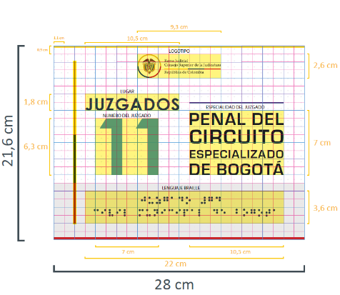
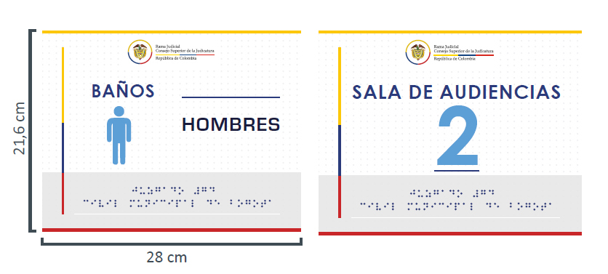

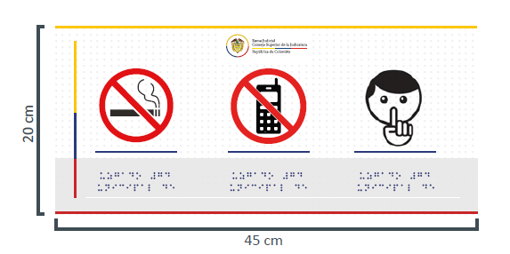
La fuente tipográfica de la señalización corresponde a la fuente Century Gothic (Bold), Century Gothic y Eurostile (Bold).

Los signos táctiles y en braille son un tipo de rango de señalización especial diseñado para asistencia de acceso y movilidad, como discapacidad visual y/u otra discapacidad.
Todas las señales deben tener texto braille con características similares a las siguientes:

- Altura del relieve de los puntos entre 0,20 y 0,65 mm.
- Diámetro de la base de los puntos entre 1,20 y 1,40 mm.
- Distancia horizontal y vertical entre los centros de puntos contiguos de la misma celda: entre 2,5 y 2,6 mm

- PALETA DE COLORES:
A continuación, se muestran los tonos primarios que conforman la paleta de colores expresados en todo el programa de señalización.

- COLOR BANDERA RAMA JUDICIAL:
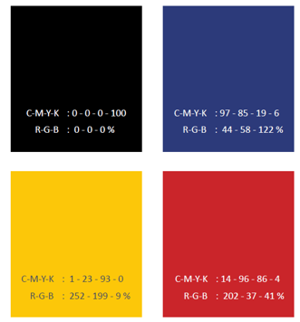

- COLOR ICONOS Y LETRAS:



- PICTOGRAMAS:

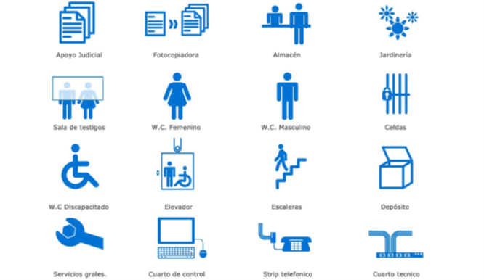

- PICTOGRAMAS:

- CARACTERISTICAS:

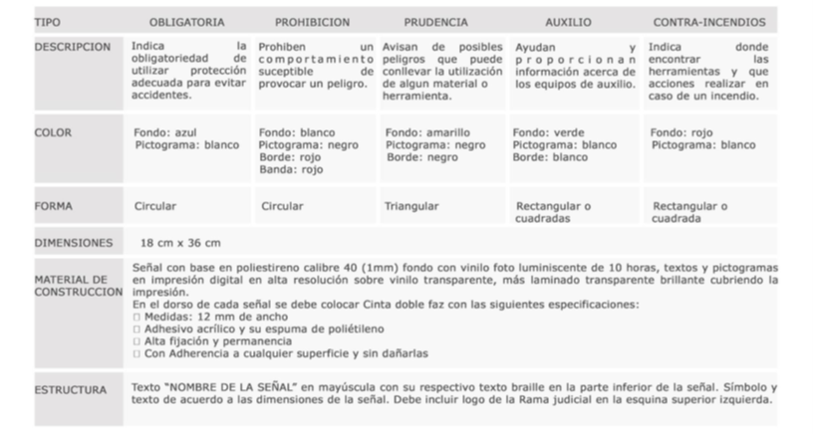

- PICTOGRAMAS:

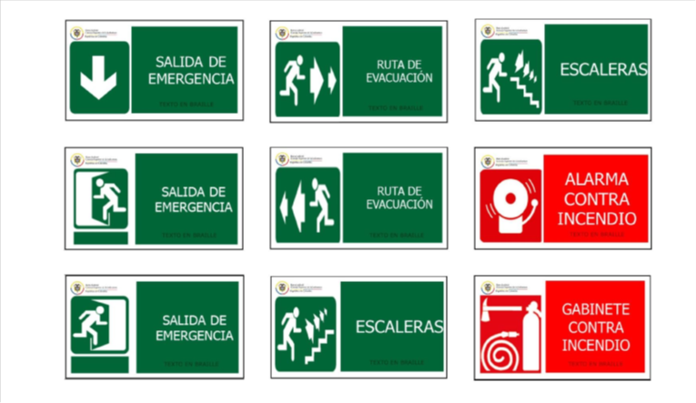

Actividades a ejecutar y alcance:
Dentro de este contrato, se contemplan las siguientes actividades:

- INSPECCIÓN Y RECONOCIMIENTO:
Una vez informado al contratista por parte de la supervisión o a quien este designe (vía correo electrónico) de la necesidad del servicio, el contratista deberá realizar la visita a la sede dentro de las doce (12) horas siguientes al reporte, esto con el fin de que el contratista tome las medidas y verifique las especificaciones técnicas de elementos a instalar.
- PRESENTACIÓN DEL VALOR DEL SERVICIO:
Una vez realizada, la verificación de las medidas y especificaciones técnicas necesarias, el contratista deberá presentar al supervisor o a quien este designe el valor del servicio a realizar, esto en un plazo no mayor a un (1) día hábil de realizada la solicitud del servicio.

El valor presentado por el contratista deberá corresponder a los precios unitarios ofertados y aceptados dentro del proceso de selección, teniendo en cuenta que se trata de un contrato por monto agotable con base en precios unitarios. En consecuencia, para cada requerimiento formulado por la Entidad mediante la correspondiente orden de servicio, el contratista deberá presentar valoración económica soportada en los ítems, cantidades y precios unitarios establecidos en la oferta económica adjudicada, sin que ello implique modificación de los precios unitarios contratados. La orden de servicio deberá constituir el soporte para la ejecución de las actividades requeridas por la supervisión.
- ADQUISICIÓN, DESMONTE E INSTALACIÓN:
Una vez realizada la visita de verificación in situ entre el supervisor o la persona que él designe y el contratista, este último contará con un máximo de 10 días calendario para la adquisición, desmonte e instalación de los elementos relacionados con el objeto contractual; es importante señalar que el contratista deberá contar con la logística, transporte, elementos, materiales, herramientas y recurso humano suficiente para la óptima ejecución del contrato.

Igualmente, el contratista deberá informar al supervisor o a quien este designe mediante correo electrónico la siguiente documentación para la solicitud de autorización de ingreso de las personas que realizarán las labores:

- Nombres completos del personal que ingresarán y su respectivo tipo y No. de documento de identidad.
- Copia del carné de la empresa que lo(s) identifique como empleado(s).
- Anexar el pago al Sistema Integral de Seguridad Social en Salud y ARL del personal que relacione en el listado.
- No. de placa del vehículo que ingresará a las instalaciones de la Entidad, anexando SOAT; tarjeta de propiedad; revisión técnico-mecánica, en caso de requerirse. El personal (incluido el conductor) deberá identificarse previo ingreso a la Entidad y portar el carné durante el tiempo que se encuentre en las sedes de la Entidad.
- El personal deberá identificarse previo ingreso a la Entidad y portar el carné durante el tiempo que se encuentre en las sedes de la Entidad.
El contratista asumirá por su cuenta los costos que demanden la compra, transporte, manejo y vigilancia, de dichos materiales, quien a su vez deberá asumir los riesgos por pérdida, deterioro y mala calidad de estos, debido a que la entidad no será responsable de estos elementos hasta que por parte del contratista se haga la respectiva entrega instados a conformidad.

El contratista adjudicatario deberá asumir los costos de mano de obra que se deriven para la instalación de los elementos de señalización, según las especificaciones técnicas de cada uno y el lugar asignado por el supervisor del contrato o a quien este designe para ello.

En general y a menos que expresamente se indique algo contrario en la descripción del ítem de pago, todos los precios unitarios inscritos bajo el alcance de este contrato deberán incluir dentro del mismo, los siguientes rubros:

- Suministro, transporte, desperdicio, almacenamiento, movimiento dentro de la obra, seguridad y certificaciones de origen de los materiales requeridos para completar la actividad descrita.
- Suministro, transporte, e instalación, operadores, combustibles y/o conexiones y demás insumos relacionados, así como la eventual reposición de los equipos y herramientas, necesarios para cumplir con la actividad, incluyendo equipos especiales, equipos de pruebas de campo, andamios certificados, formaletas, fungibles, escaleras etc.
- Medición y verificación de medidas de campo.
- Disposición final de Residuos por fuera de las instalaciones de las sedes y en condiciones apropiadas y aceptadas por las autoridades municipales y/o regionales de todos los materiales sobrantes y/o desperdicios, incluyendo transporte, cargue y descargue, pagos de derechos por vertimiento, conformación en el sitio etc.
- El contratista deberá realizar el desmonte de los elementos y/o accesorios que se encuentren instalados, incluyendo la mano de obra, equipo, herramienta y disposición final.

- LISTADO DE ELEMENTOS NECESARIOS.
La Dirección Seccional de Administración Judicial Bogotá, conforme a las condiciones técnicas de los elementos a instalar y la necesidad evidenciada en cuanto al suministro e instalación de elementos ha determinado el siguiente listado:

ÍTEM | DESCRIPCIÓN | IMAGEN DE REFERENCIA | MEDIDAS (ancho x alto)
1 | Placa para identificación de espacios, elaborada en acrílico cristal calibre 3mm con vinilo adhesivo con la impresión de la señalización, puntas del acrílico curvas con texto en braille en la parte inferior. | 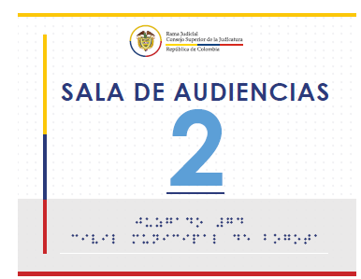 | 30cm x22cm
2 | Placa para identificación de espacios, elaborada en acrílico cristal calibre 3mm con vinilo adhesivo con la impresión de la señalización, puntas del acrílico curvas con texto en braille en la parte inferior | 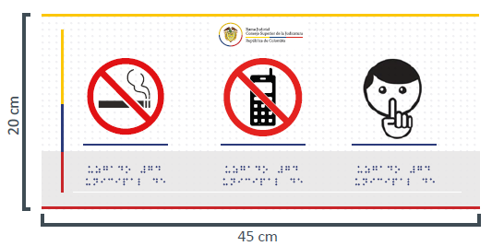 | 45cm x20cm
3 | Placa para identificación de espacios, elaborada en acrílico cristal calibre 3mm con vinilo adhesivo con la impresión de la señalización, puntas del acrílico curvas con texto en braille en la parte inferior | 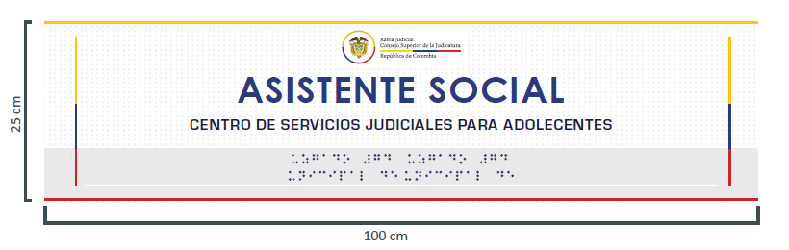 | 100cm x 25cm
4 | Señales de seguridad: Señal con base en polipropileno calibre 40 (1mm) fondo con vinilo fotoluminiscente de 10 horas, textos y pictogramas en impresión digital en alta resolución sobre vinilo transparente más laminado transparente brillante cubriendo la impresión, con texto en braille en la parte inferior | 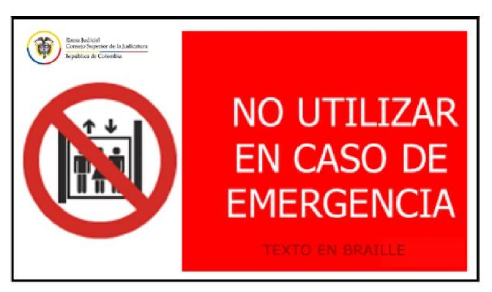 | 36cm x 18cm
5 | Regleta en acrílico opal decorada con vinilo opaco de corte | 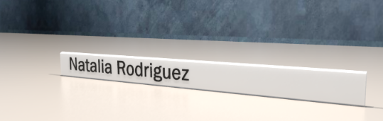 | 10cm x 3cm
6 | Placa de identificación para escritorio con base de madera fijo y placa con inscripción removible en lámina de acrílico imitación acero inoxidable | 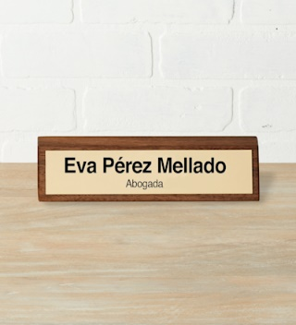 | 20cm x 5cm
7 | Demarcación con impresión digital sobre vinilo adhesivo. |  | 20cm x 3cm
8 | Banner tipo pendón impreso en tintas solventes de alta resolución con arte según diseño. |  | 100cm x 70cm
9 | Banner tipo pendón impreso en tintas solventes de alta resolución con arte según diseño. |  | 70cm x 50cm
10 | Directorio de piso tipo cartelera, fabricado en lámina de acrílico de 3mm de espesor, con sistema deslizable de máximo 30 regletas intercambiables, decorado con vinilo adhesivo impreso y vinilo adhesivo imitación acero inoxidable. Sistema para instalación en muro, vidrio o madera. | 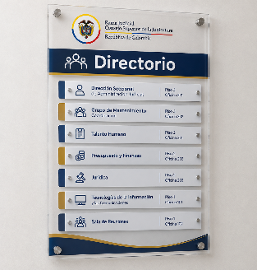 | 70cm x 50cm
11 | Directorio de piso tipo cartelera, fabricado en lámina de acrílico de 3mm de espesor, con sistema deslizable de máximo 50 regletas intercambiables, decorado con vinilo adhesivo impreso y vinilo adhesivo imitación acero inoxidable. Sistema para instalación en muro, vidrio o madera. |  | 100cm x 70cm
12 | Texto cortado en vinilo adhesivo para la marcación o cambio de nombre en las señales y/o regletas existentes en salas de audiencias, despachos, oficinas y carteleras de piso | 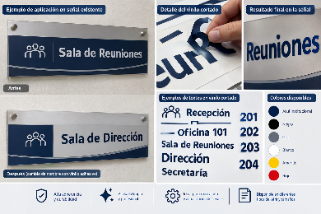 | 2cm x 1cm
13 | Texto cortado en acrílico de 3mm para la marcación o cambio de nombre en fachadas principales de edificios. |  | 10cm x 6cm
14 | Escudo institucional CSJ en vinilo tipo sand blasting. |  | 60cm de diámetro
15 | Escudo institucional Rama Judicial, elaborado en acrílico de 3mm con una lámina de acero inoxidable sobrepuesta. |  | 70cm de diámetro
16 | Escudo institucional Rama Judicial, elaborado en acrílico de 3mm con una lámina de acero inoxidable sobrepuesta. |  | 25cm de diámetro
17 | Placa de identificación de oficina elaborada en doble acrílico con lámina en acero inoxidable, con posibilidad de nombres intercambiables tipo regleta |  | 30cm x22cm

Maquinaria y equipo:
- Taladros y brocas.
- Remachadoras.
- Destornilladores y herramientas de fijación.
- Escaleras.
- Cinta métrica y niveles.
- Pistolas de silicona y adhesivos industriales.
- Tornillería, chazos, remaches y elementos de anclaje.
- Cinta de demarcación para pisos.
- Equipos para corte e instalación de material vinílico.
El contratista deberá suministrar, bajo su cuenta y riesgo, todas las herramientas, equipos, materiales, elementos de fijación, accesorios e insumos necesarios para la fabricación, transporte, instalación y puesta en funcionamiento de los elementos de señalización, demarcación e identificación objeto del contrato. Lo anterior incluye, entre otros, tornillería, chazos, remaches, adhesivos, silicona, anclajes, escaleras, equipos de perforación, elementos de medición y demás implementos requeridos para la correcta ejecución de las actividades.
Igualmente, serán por cuenta del contratista aquellos accesorios, materiales, equipos o herramientas complementarias que, aun cuando no se encuentren expresamente descritos en las especificaciones técnicas, resulten necesarios para garantizar la adecuada instalación, funcionamiento, estabilidad, seguridad y terminación de los elementos contratados, sin que ello genere costos adicionales para la Entidad.
El contratista asumirá por su cuenta y riesgo todos los costos que demanden el suministro, transporte, manejo, almacenamiento, custodia, vigilancia, mantenimiento y reposición de las herramientas, equipos y accesorios requeridos para la ejecución del contrato.
En consecuencia, la Entidad no reconocerá pago adicional alguno por estos conceptos ni responderá por pérdidas, daños, deterioros, extravíos o hurtos que puedan sufrir dichos elementos durante la ejecución contractual.
El contratista deberá disponer oportunamente de todas las herramientas, equipos y accesorios necesarios para garantizar el cumplimiento del objeto contractual en las condiciones de calidad, seguridad y oportunidad exigidas por la Entidad. Asimismo, será responsable de suministrar aquellos elementos que, aunque no hayan sido previstos expresamente, resulten indispensables para la correcta ejecución del contrato, sin que ello genere costos adicionales para la Entidad.
En consecuencia, la Entidad no reconocerá pago adicional alguno por estos conceptos ni responderá por pérdidas, daños, deterioros, extravíos o hurtos que puedan sufrir dichos elementos durante la ejecución contractual.

Elementos de protección personal para los instaladores.

El suministro y uso de los elementos de protección personal requeridos para la ejecución de las actividades de instalación será de exclusiva responsabilidad del contratista. Este deberá proporcionar a todo su personal los EPP necesarios de conformidad con la normatividad vigente en materia de Seguridad y Salud en el Trabajo, garantizando su adecuado uso, mantenimiento y reposición durante la ejecución del contrato.
Entre los elementos que podrán ser requeridos se encuentran, sin limitarse a ellos: casco de seguridad, gafas de protección, guantes, botas de seguridad, protección auditiva, arnés de seguridad para trabajo en alturas, chalecos de alta visibilidad y demás elementos que resulten necesarios de acuerdo con los riesgos asociados a las actividades a desarrollar.
La Entidad no suministrará elementos de protección personal ni asumirá costos relacionados con su adquisición, mantenimiento o reposición. Todos los gastos asociados deberán estar incluidos dentro de la propuesta económica presentada por el contratista. Asimismo, cualquier elemento adicional que no haya sido previsto inicialmente y que resulte necesario para garantizar la seguridad del personal será suministrado por el contratista, sin costo adicional para la Entidad.

Ítems de Pago:

Con el propósito de garantizar una adecuada ejecución del objeto contractual y establecer un mecanismo claro para el reconocimiento y pago de las actividades efectivamente ejecutadas, a continuación, se relacionan los ítems de pago que conforman el presupuesto oficial del contrato. Cada uno de ellos corresponde al diseño, suministro e instalación de los diferentes elementos de señalización requeridos en las sedes administradas por la Dirección Seccional de Administración Judicial de Bogotá, de conformidad con las especificaciones técnicas definidas por la Entidad. El pago se realizará con base en las cantidades efectivamente ejecutadas, recibidas a satisfacción por el supervisor del contrato y debidamente soportadas, las cuales podrán variar de acuerdo con las necesidades que se presenten durante la ejecución contractual.

ITEM | DESCRIPCIÓN | MEDIDAS (ancho x Alto
1 | Placa para identificación de espacios, elaborada en acrílico cristal calibre 3mm con vinilo adhesivo con la impresión de la señalización, puntas del acrílico curvas con texto en braille en la parte inferior | 30cm x 22cm
2 | Placa para identificación de espacios, elaborada en acrílico cristal calibre 3mm con vinilo adhesivo con la impresión de la señalización, puntas del acrílico curvas con texto en braille en la parte inferior | 45cm x 20cm
3 | Placa para identificación de espacios, elaborada en acrílico cristal calibre 3mm con vinilo adhesivo con la impresión de la señalización, puntas del acrílico curvas con texto en braille en la parte inferior | 100cm x 25cm
4 | Señales de seguridad: Señal con base en polipropileno calibre 40 (1mm) fondo con vinilo fotoluminiscente de 10 horas, textos y pictogramas en impresión digital en alta resolución sobre vinilo transparente más laminado transparente brillante cubriendo la impresión, con texto en braille en la parte inferior | 36cm x 18cm
5 | Regleta en acrílico opal decorada con vinilo opaco de corte | 10cm x 3cm
6 | Placa de identificación para escritorio con base de madera fijo y placa con inscripción removible en lámina de acrílico imitación acero inoxidable | 20cm x 5cm
7 | Demarcación con impresión digital sobre vinilo adhesivo. | 20cm x 3cm
8 | Banner tipo pendón impreso en tintas solventes de alta resolución con arte según diseño. | 100cm x 70cm
9 | Banner tipo pendón impreso en tintas solventes de alta resolución con arte según diseño. | 70cm x 50cm
10 | Directorio de piso tipo cartelera, fabricado en lámina de acrílico de 3mm de espesor, con sistema deslizable de máximo 30 regletas intercambiables, decorado con vinilo adhesivo impreso y vinilo adhesivo imitación acero inoxidable. Sistema para instalación en muro, vidrio o madera. | 70cm x 50cm
11 | Directorio de piso tipo cartelera, fabricado en lámina de acrílico de 3mm de espesor, con sistema deslizable de máximo 50 regletas intercambiables, decorado con vinilo adhesivo impreso y vinilo adhesivo imitación acero inoxidable. Sistema para instalación en muro, vidrio o madera. | 100cm x 70cm
12 | Texto cortado en vinilo adhesivo para la marcación o cambio de nombre en las señales y/o regletas existentes en salas de audiencias, despachos, oficinas y carteleras de piso | 2cm x 1cm
13 | Texto cortado en acrílico de 3mm para la marcación o cambio de nombre en fachadas principales de edificios. | 10cm x 6cm
14 | Escudo institucional CSJ en vinilo tipo sand blasting. | 60cm de diámetro
15 | Escudo institucional Rama Judicial, elaborado en acrílico de 3mm con una lámina de acero inoxidable sobrepuesta. | 70cm de diámetro
16 | Escudo institucional Rama Judicial, elaborado en acrílico de 3mm con una lámina de acero inoxidable sobrepuesta. | 25cm de diámetro
17 | placa de identificación de oficina elaborada en doble acrílico con lámina en acero inoxidable, con posibilidad de nombres intercambiables tipo regleta | 30cm x22cm

Equipo mínimo de trabajo:

El proponente deberá presentar una carta debidamente firmada por el representante legal en la cual se comprometa a contar con el personal idóneo y capacitado para la ejecución del contrato.

Tiempos de Atención:

El contratista deberá atender los requerimientos que formule la Entidad dentro de los plazos establecidos por el supervisor del contrato, de acuerdo con la prioridad y necesidad del servicio.
Para los requerimientos relacionados con suministro, fabricación, instalación, mantenimiento, reposición, actualización o reubicación de elementos de señalización, demarcación e identificación, el contratista deberá iniciar las actividades dentro de los tiempos acordados con la Entidad y garantizar su ejecución oportuna.
En caso de requerimientos urgentes derivados de la creación, traslado, reubicación o puesta en funcionamiento de despachos judiciales y dependencias administrativas, el contratista deberá brindar atención prioritaria y ejecutar las actividades solicitadas dentro de los plazos definidos por el supervisor del contrato.
Toda solicitud realizada por la Entidad deberá ser confirmada por el contratista dentro de las veinticuatro (24) horas siguientes a su recepción, indicando la fecha programada para su atención.
El incumplimiento injustificado de los tiempos de atención establecidos podrá dar lugar a la aplicación de las medidas contractuales correspondientes, de conformidad con lo previsto en el contrato y la normatividad vigente.

Limpieza y aseo permanente:

El contratista debe proporcionar y mantener en satisfactorias condiciones sanitarias y de limpieza, toda el área y/o lugar de trabajo, instalaciones y accesos a las instalaciones y actividades contractuales, cumpliendo con los requisitos y reglamentos vigentes de sanidad pública y protección del medio ambiente. Igualmente, se debe designar un sitio exclusivo para acumular escombros y basura, la cual se debe retirar en forma permanente de esta.

Para el transporte y disposición final de residuos y/o escombros deben cumplirse las normas que para tal efecto ha dispuesto por las diferentes entidades competentes. Los tableros, andamios y formaletas entre otros mientras no estén en uso deben permanecer almacenados en un sitio de depósito debidamente organizado, solamente podrán ser llevados al sitio de colocación cuando se vayan a utilizar inmediatamente. Los trabajos de aseo permanente y limpieza deben ser considerados dentro de la ejecución de las actividades contractuales pues no tendrán reconocimiento independiente.

Señalización y demarcación:

El contratista debe realizar la señalización en el área a intervenir donde se realizarán las actividades contractuales; aclarando, que el tipo de señalización a utilizar es con cinta de seguridad y colombinas de señalización.

Procedimiento ítems no previstos y/o no contemplados:

Para determinar los valores promedios unitarios de ítems no previstos o no contemplados se deberá realizar el siguiente procedimiento:

- Identificación: Se identifica el ítem no previsto, definiendo sus especificaciones técnicas y justificando su necesidad en un memorando al supervisor.
- Cotizaciones: Se solicitan tres cotizaciones, incluyendo la del contratista, a proveedores.
- Evaluación: Se evalúan las cotizaciones, verificando el cumplimiento técnico, los plazos y las garantías. Se elabora un cuadro comparativo.
- Establecer el Valor Unitario: Si la cotización del contratista es la más baja o igual a la más baja de las otras dos, se toma esa cotización como valor unitario.
- Si las tres son diferentes, se realiza un estudio de precios unitarios con las tres cotizaciones, calculando el promedio. Se toma este promedio como valor unitario.

Normatividad aplicable
La presente contratación se fundamenta en el marco normativo que regula la función administrativa, la gestión contractual y las condiciones de seguridad, accesibilidad e identificación de los espacios destinados a la prestación del servicio de administración de justicia. En este sentido, la necesidad de contratar el servicio de diseño, suministro e instalación de elementos de señalización se soporta en las disposiciones constitucionales, legales y reglamentarias que imponen a las entidades públicas el deber de garantizar que las instalaciones bajo su administración cuenten con condiciones adecuadas para la orientación de los usuarios, la seguridad de servidores judiciales y visitantes, la atención de situaciones de emergencia, así como el cumplimiento de los principios de accesibilidad universal, eficiencia, planeación y continuidad en la prestación del servicio público de administración de justicia.
En desarrollo de estos principios, la presente contratación observa las disposiciones contenidas en las leyes y documentos técnicos que se relacionan a continuación:

- Ley 1618 de 2013
  - Establece disposiciones para garantizar el pleno ejercicio de los derechos de las personas con discapacidad.
  - Exige condiciones de accesibilidad en entornos físicos, información y comunicaciones, incluyendo sistemas de señalización accesibles.
- Norma Técnica Colombiana NTC 6047
  - "Accesibilidad al medio físico. Espacios de servicio al ciudadano en la administración pública. Requisitos".
  - Define criterios de accesibilidad y señalización para espacios de atención al ciudadano en entidades públicas.
- Norma Técnica Colombiana NTC 4144
  - "Accesibilidad de las personas al medio físico. Edificios, espacios urbanos y rurales. Señalización".
  - Establece requisitos técnicos para el diseño, ubicación, identificación y comprensión de la señalización por parte de todas las personas, incluidas aquellas con discapacidad.
- Norma Técnica Colombiana NTC 4140
  - Contiene criterios de accesibilidad para edificios, pasillos y corredores, complementando los requisitos de circulación y ubicación de la señalización.
- Ley 361 de 1997
  - Establece mecanismos de integración social de las personas con discapacidad y contempla medidas de accesibilidad física en espacios de uso público.
- Ley 1712 de 2014 y Decreto 103 de 2015
  - Disponen que las entidades públicas deben garantizar condiciones de accesibilidad física y señalización en los espacios destinados a la atención de la ciudadanía, conforme a la NTC 6047.
- Manual de señalética Dirección Seccional de Administración Judicial

  - establece la guía y/o referencia para la adquisición de señalética y rehabilitación de la señalización instalada en las diferentes áreas de los edificios de la Rama Judicial.

Aceptación:

Yo, ________________________________________________, en mi calidad de representante legal de la empresa, Unión Temporal o Consorcio ________________________________________________, o en mi calidad de persona natural, manifiesto que conozco y acepto las especificaciones técnicas del proceso DSAJBO-MC-020-2026 y me comprometo a cumplirlas integralmente, de acuerdo con los estudios previos, la invitación pública, el anexo técnico, la oferta presentada y las órdenes impartidas por el supervisor del contrato.

FIRMA ____________________________________
CC

